MỤC LỤC

NHẬN XÉT CỦA GIÁO VIÊN HƯỚNG DẪN 3
LỜI NÓI ĐẦU 4
CHƯƠNG I: TỔNG QUAN CHƯƠNG TRÌNH 5
CHƯƠNG II: KHẢO SÁT THỰC TẾ 6
2.1. Khảo sát thực tế bài toán 6
2.2. Mục tiêu: 6
2.3. Chức năng và nhiệm vụ: 7
2.4. Đảm bảo: 7
CHƯƠNG III: PHÂN TÍCH HỆ THỐNG 8
3.1 Phân tích chức năng 8
3.1.1 Các chức năng chính của hệ thống 8
3.1.2 Chức năng "Hệ thống" 9
3.1.3 Chức năng "Quản lý danh mục" 9
3.1.4 Chức năng "Quản lý nhân sự" 10
3.1.5 Chức năng "Quản lý chế độ" 11
3.1.6 Chức năng "Quản lý tiền lương" 11
3.1.7 Chức năng "Tra cứu" 12
3.1.8 Chức năng “Thống kê báo cáo” 13
3.1.8 Chức năng "Trợ giúp" 13
3.1.9: Sơ đồ chức năng nghiệp vụ hệ thống Quản lý nhân sự 16
3.2 Phân tích dữ liệu 15
3.2.1 Sơ đồ luồng dữ liệu mức đỉnh của hệ thống 15
3.2.2 Biểu đồ luồng dữ liệu mức dưới đỉnh Đăng nhập hệ thống. 16
3.2.3 Biểu đồ luồng dữ liệu mức dưới đỉnh Cập nhật danh mục. 16
3.3.4 Biểu đồ luồng dữ liệu mức dưới đỉnh Cập nhật nhân sự. 16
3.2.5 Biểu đồ luồng dữ liệu mức dưới đỉnh Cập nhật chế độ. 17
3.2.6 Biểu đồ luồng dữ liệu mức dưới đỉnh Cập nhật lương công ty. 17
3.2.7 Biểu đồ luồng dữ liệu mức dưới đỉnh Tra cứu. 18
3.2.8 Biểu đồ luồng dữ liệu mức dưới Thống kê báo cáo. 18
4.1. Mô hình quan niệm dữ liệu 19
4.2. Mô hình tổ chức dữ liệu 19
CHƯƠNG V : MÔ HÌNH VẬT LÝ XỬ LÝ 30
CHƯƠNG VI: THIẾT KẾ GIAO DIỆN 34
I. Thiết kế form hệ thống. 34
II .Thiét kế form cập nhật danh mục 35
III. Thiết kế các form Cập nhật nhân viên công ty 37
IV.Thiết kế các form Tra cứu thông tin. 38
V. Thiết kế các form Cập nhật bảng công cho công ty. 39
VI. Thiết kế from báo cáo 41
CHƯƠNG VII: THUẬT TOÁN CHƯƠNG TRÌNH 42
7.1. Xây dựng lớp dùng chung. 42
7.2. Kiểm tra sự trùng mã. 42
7.3. Cập nhật thông tin. 43
7.4. Sửa thông tin. 46
7.5. Xoá thông tin. 48
7.6. Tra cứu thông tin thông tin. 50
7.7. Thống kê báo cáo. 52
TỔNG KẾT VÀ ĐÁNH GIÁ 54
8.1. Ưu điểm: 54
8.2. Khuyết điểm: 54
8.3. Hướng mở rộng: 54
TÀI LIỆU THAM KHẢO 55

NHẬN XÉT CỦA GIÁO VIÊN HƯỚNG DẪN
………………………………………………………………………………………………………………………………………………………………………………………………………………………………………………………………………………………………………………………………………………………………………………………………………………………………………………………………………………………………………………………………………………………………………………………………………………………………………………………………………………………………………………………………………………………………………………………………………………………………………………………………………………………………………………………………………………………………………………………………………………………………………………………………………………………………………………………………………………………………………………………………………………………………………………………………………………………………………………………………………………………………………………………………………………………………………………………………………………………………………………………………………………………………………………………………………………………………………………………………………………………………………………………………………………………………………………………………………………………………………………………………………………………………………………………………………………………………………………………………………………………………………………………………………………………………………………………………………………………………………………………………………………………………………………………………………………………………………………………………………………………………………………………………………………………………………………………………………………………………………………………………………………………………………………………………………………………………………………………………………………………………………………………………………………………………………………………………………………………………………
Nhóm sinh viên thực hiện  Nguyễn Văn Quyết  Nguyễn Văn Xuyển  Nguyễn Thị Thanh Tâm | Giáo viên hướng dẫn  Nguyễn Duy Tân

LỜI NÓI ĐẦU

Năm 1945, sự ra đời của chiếc máy tính điện tử lớn nhất Thế giới có tên Eniac đã đánh dấu bước đầu, mở ra một thời đại phát triển rực rỡ của công nghệ thông tin. Sự ra đời của chiếc máy vi tính vào năm 1981 của hãng IBM, cho đến nay sau hơn 20 năm với sự thay đổi về tốc độ, về bộ vi xử lý và các phần mềm ứng dụng, công nghệ thông tin đã ở một bước phát triển cao đó là số hoá mọi loại thông tin, số liệu âm thanh, hình ảnh đều có thể chuyển tới được cho mọi người nhờ sự ra đời của mạng Internet toàn cầu, với sự phát triển mạnh mẽ của internet cũng như ứng dụng của nó, người ta nói đên một nền tri thức, một chính phủ điện tử, một siêu xa lộ thông tin, một văn phòng ảo hay một công ty hợp doanh ảo... máy vi tính đã xuất hiện khắp nơi, mọi cơ quan, xí nghiệp, trường học, có mặt ở mọi gia đình và là công cụ không thể thiếu trong đời sống. Ngày nay chúng ta chỉ cần ngồi trước chiếc máy vi tính mà vẫn có thể tham quan được một siêu thị nào đó ở Newyork, Paris, London...và có thể xem mẫu mã của mặt hàng nào đó mình thích, có thể mua vé máy bay, có thể trao đổi thư từ với người nào đó bên kia đại dương mà không cần phải đợi thời gian nhận thư, có những điều má cách đây chỉ 15 năm thôi, ta có thể nghĩ rằng đó là viễn tưởng thì nay đã trở thành hiện thực.
Cùng với sự phát triển nhanh chóng của công nghệ thông tin con người đã nghĩ ra rất nhiều các ứng dụng phục vụ cho nhu cầu và lợi ích của cong người. Trong đó xây dựng phần mềm phục vụ công việc và một trong những vấn đề mà các nhà lập trình viên luôn quân tâm hàng đầu. Phần mềm Quản lý nhân sự cũng là một trong những ứng dụng mà con người quan tâm nhiều nhất Nó phục vụ cho công tác nghiệp vụ công ty của con người làm giảm thiểu tối đa những vất vả trong công việc ví dụ như hồ sơ trước đây phải lưu trữ rất nhiều trong các kho chứa thì bây giờ chỉ cần một chiếc máy tính nhỏ gọn cũng có thể lưu trữ cả kho hồ sơ của công ty.
Với mong muốn tìm hiểu một phần nhỏ trong kho tàng phát triển của công nghệ thông tin, em đã đi vào tìm hiểu về cách thức tổ chức và hoạt động của công ty để từ đó xây dựng lên phần mềm Quản lý nhân sự nhằm phục vụ cho lợi ích của công ty. Ứng dụng phần mềm có thể chưa hoàn chỉnh, nhưng một phần nào đã thể hiện được sự cố gắng của em trong những bước đầu hoà nhập với môi trường lầm việc bên ngoai và thế giới công nghệ mới. Em mong quý thầy cô trong khoa tạo điều kiện giúp đỡ em để em hoàn thành đề tài của mình được tốt hơn..
Chúng em xin chân thành cảm ơn!

CHƯƠNG I: TỔNG QUAN CHƯƠNG TRÌNH
Quản lý nhân sự là một trong những bộ phận quan trọng trong công ty, đặc biệt là trong các công ty lớn trong nước và các công ty nước ngoài, Sự thành bại của công ty phụ thuộc vào cách thức tổ chức nhân sự có tốt không. Trong năm vừa qua quản lý nhân sự đang dần phát triển mạnh mẽ không những ở các công ty nước ngoài mà các công ty tư nhân cũng đang dần nhận thấy sự quan trọng của cơ cấu tổ chức nhân sự trong công ty.
Dựa vào nhu cầu thực tế của xã hội đòi hỏi con người phải luôn năng động và sáng tạo để tạo ra nhiều sản phẩm cho xã hội. Các công ty luôn luôn phát triển, các hồ sơ tuyển vào sẽ nhiều lên vì vậy đòi hỏi phải cần rất nhiều những kho chứa hồ sơ để lưu trữ hồ sơ của nhân viên khi vào công ty.
Mỗi lần muốn tìm hồ sơ của một nhân viên nào đó trong công ty người quản lý nhân sự lại phải tìm lần lượt trong kho chứa xem hồ sơ nhân viên đó nằm ở đâu. Như vậy mất rất nhiều thời gian mà có khi không tìm ra do hồ sơ nhân viên quá nhiều. Công việc lưu trữ hồ sơ rất thủ công hầu hết ở các khâu làm cho số lượng nhân viên tham gia vào việc lưu trữ hồ sơ sẽ nhiều lên.Việc thống kê báo cáo hàng tháng, hàng năm sẽ gặp rất nhiều khó khăn nếu thông tin nhân viên ngày càng nhiều.
Khi có nhân viên trong công ty thôi việc người quản lý nhân viên công ty phải tìm trong kho xem hồ sơ đó ở đâu để chuyển sang kho lưu trữ thôi việc. nếu hàng ngày cứ lặp đi lặp lại nhiều lần như vậy người quản lý nhân sự sẽ gặp rất nhiều khó khăn trong công tác lưu trữ và quản lý.
Quản lý nhân sự là một trong những vấn đề them chốt trong mọi công ty. Quản lý nhân sự không tốt sẽ dẫn đến nhiều vấn đề bất cập trong công ty. Chúng ta luôn thấy những tình trạng chấm nhầm công hoặc lưu trữ sai thông tin nhân viên, như vậy sẽ dẫn đến những những xáo trộn khi phát lương.... Vì vậy yêu cầu đặt ra ở đây là làm thế nào để có thể lưu trữ hồ sơ và lương của nhân viên một cách hiệu quả nhất, giúp cho nhân viên trong công ty có thể yên tâm và thoải mái làm việc đạt kết quả cao.
Dựa trên nhu cầu thực tế của xã hội nhằm giải quyết để giảm đi những bất cập trong công tác quản lý nhân sự và lương trong công ty, giải pháp hiệu quả nhất hiện nay là đầu tư công nghệ và thiết bị hiện đại, ứng dụng công nghệ thông tin và tự động hoá trong điều hành và quản lý nhân sự để nâng cao chất lượng phục vụ, đổi mới phương thức quản lý, tăng năng xuất hiệu quả. .. Đó là những nội dung cơ bản đề cập đến trong đề tài này.
Phần mềm quản lý nhân sự sẽ là người hỗ trợ đắc lực cho việc quản lý nhân sự của công ty. Bạn không cần thiết phải biết nhiều về tin học, bạn vẫn có thể sử dụng phần mềm quản lý nhân sự một cách hiệu quả. Giao diện thuận tiện dễ sử dụng của chương trình sẽ luôn khiến bạn cảm thấy thật thoải mái khi sử dụng phần mềm này.

CHƯƠNG II: KHẢO SÁT THỰC TẾ

2.1. Khảo sát thực tế bài toán
Quản lý nhân sự là một trong những công việc vô cùng quan trọng, góp phần quyết định sự thành bại của một công ty, do nhu cầu thự tiễn như vậy. Em đã nghiên cứu mô hình các công ty trong và ngòai nước về quản lý nhân sự. Hiện tại em đang xây dựng phần mềm quản lý nhân sự cho công ty TNHH Việt Anh đầu tư vào Việt Nam nhằm để để hỗ trợ cho việc quản lý nhân sự gồm:
+ Quản lý nhân sự
+Quản lý bảng công của nhân viên trong công ty
Phần mềm quản lý nhân sự để phục vụ công tác quản lý nhân sự, người quản lý có khả năng bao quát và điều hành nhân sự, chịu trách nhiệm đưa ra các thống kê, báo cáo định kỳ và thường xuyên về tình hình hoạt động của công ty. Các khâu chuyên trách khác của nhân sự sẽ do Nhân viên trong bộ phận nhân sự quản lý đảm nhiệm. Quản lý nhân sự sẽ có các bộ phận chuyên trách riêng cho các công việc liên quan đến nghiệp vụ nhân sự :
- Bộ phận quản lý nhân sự thực hiện các công việc như nhập thông tin về nhân sự, nhập bộ phận hoặc phòng ban khi có thêm bộ phận hoặc phòng ban mới…
- Bộ phận quản lý danh mục chịu trách nhiệm biên mục cho các thông tin của nhân sự.
- Bộ phận quản lý chế độ thực hiện quản lý các chế độ của nhân viên trong công ty như chế độ khen thưởng, chế độ kỷ luật, chế độ thai sản….
- Bộ phận quản lý tiền lương thực hiện quản lý thông tin liên quan về lương của nhân viên như bảng công, làm thêm giờ, …..
- Tra cứu thông tin nhân viên theo một tiêu chí nào đó
Ngoài ra, hệ thống còn giúp người quản trị quản lý nhân sự thông qua các nhóm người dùng bằng cách cung cấp quyền sử dụng các chức năng tương ứng với quyền hạn được kiểm soát thông qua các tài khoản đăng nhập nhằm làm bảo mật hơn hệ thống quản lý nhân sự.
2.2. Mục tiêu:
Nghiên cứu bài toán quản lý nhân sự nói chung và bài toán quản lý nhân sự của công ty TNHH Việt Anh nói riêng để thiết kế và lập trình phần mềm nhằm hỗ trợ công tác quản lý của công ty.
Dự kiến lập trình phần mềm quản lý nhâ sự ở cồng ty TNHH Việt Anh đạt được các mục tiêu chính sau:
- Cập nhật hồ sơ nhân viên mới vào công ty
- Cập nhật phòng ban hoặc bộ phận khi công ty phát sinh thêm các bộ phận hoặc phòng ban mới.
- Quản lý danh mục cho công ty như trình độ, chức danh, loại hợp đồng….
- Quản lý chế độ cho nhân viên giúp cho nhân viên được hưởng các chế độ ưu đãi cũng như kỷ luật của công ty của công ty .
- Tìm kiếm, tra cứu thông tin nhân viên trong công ty
- Kết xuất bảng thống kê danh sách nhân viên
- Kết xuất bảng công trong công ty
- Kết xuất phiếu làm thêm giờ, những người tham gia bảo hiểm trong công ty…
2.3. Chức năng và nhiệm vụ:
- Hệ thống yêu cầu đăng nhập trước khi quản trị (hay nhân viên quản lý nhân sự) muốn quản lý, và sử dụng các chức năng quản lý tương ứng với quyền hạn của người đăng nhập (quản lý, người dùng)
- Menu chính bao gồm các menu con, mỗi menu thường là điểm vào của một chức năng.
- Chức năng hệ thống (cập nhật thông tin thủ thư, cập nhật các thông tin nhân viên (thêm, xoá, sửa) chỉ được sử dụng bởi người quản lý
- Chức năng tìm kiếm có thể áp dụng cho: quản lý (nhân viên phòng nhân sự).
- Chức năng Quản lý chế độ chỉ được sử dụng bởi người quản trị phần mềm này.
- Chức năng Quản lý danh mục chỉ được sử dụng bởi: quản lý hoặc nhân viên phòng nhân sự.
- Kết xuất báo cáo, thống kê chỉ được áp dụng cho người quản lý thuộc phòng nhân sự.
- Chức năng quản lý lương chỉ được áp dụng cho người trực tiếp quản lý bộ phận làm lương cho nhân viên trong công ty thông qua một số thông tin như bảng công, danh sách làm thêm giờ….
- Chức năng thông báo danh sách nhân viên thôi việc của công ty khi có yêu cầu của cấp trên chỉ được thực hiện bởi nhân viên phòng nhân sự.
2.4. Đảm bảo:
Hệ thống Quản lý nhân sự được thiết kế để đảm bảo:
- Thời gian xử lý nhanh
- Tra cứu dữ liệu được xử lý chính xác các thông tin về nhân viên trong công ty nhằm phục vụ cho các thao tác hoặc các chức năng sau nó.
- Dễ sử dụng với những giao diện đồ hoạ thân thiện phù hợp với người sử dụng.

CHƯƠNG III: PHÂN TÍCH HỆ THỐNG

3.1 Phân tích chức năng
3.1.1 Các chức năng chính của hệ thống
Qua khảo sát quy trình hoạt động của hệ thống, nghiên cứu các nghiệp vụ, ta thấy nổi bật 5 chức năng chính là: Hệ thống, tìm kiếm, quản lý chế độ, quản lý danh mục, quản lý tiền lương, đưa ra thông báo (thôi việc..), và thống kê báo cáo.
Chức năng Hệ thống có nhiệm vụ quản lý thông tin về nhân viên (thêm, xửa, xoá), bộ phận và phòng ban cho công ty. Và công việc này chỉ được sử dụng bởi người quản lý.
Chức năng tìm kiếm có thể áp dụng cho: quản lý (nhân viên phòng nhân sự).Chức năng này phục vụ cho hoạt động tìm kiếm, tra cứu thông tin của nhân viên một cách nhanh nhất bằng cách tìm theo mã nhân viên, theo họ tên nhân viên, tìm theo CMTND của nhân viên.
Chức năng thống kê báo cáo: có nhiệm vụ thống kê và lập các báo cáo theo các tiêu chuẩn khác nhau, qua đó hỗ trợ công tác quản lý, lập kế hoạch bổ xung nhân viên cho công ty.
Chức năng Quản lý chế độ chỉ được sử dụng bởi người quản trị phần mềm này: Chức năng này có nhiệm vụ nhập danh sách nhân viên tham gia bảo hiểm xã hội, danh sách nhân viên bị kỷ luật, danh sách nhân viên được khen thưởng, danh sách nhân viên hưởng chế độ thai sản…
Chức năng Quản lý danh mục chỉ được sử dụng bởi: quản lý hoặc nhân viên phòng nhân sự: Chức năng này cho phép người quản lý nhập thông tin về trình độ học vấn, tôn giáo, chức vụ, loại hợp đồng, chức danh của từng nhân viên trong công ty.
Chức năng quản lý lương chỉ được áp dụng cho người trực tiếp quản lý bộ phận làm lương cho nhân viên trong công ty thông qua một số thông tin như bảng công, danh sách làm thêm giờ để từ đó đưa ra được bảng lương cho công ty.
Chức năng thông báo danh sách nhân viên thôi việc của công ty khi có yêu cầu của cấp trên chỉ được thực hiện bởi nhân viên phòng nhân sự.

Hình 3.1: Thể hiện các chức năng chính của hệ thống Quản lý nhân sự tại công ty TNHH Việt Anh.

Đăng nhập
Quản lý danh mục
Quản lý chế độ
Quản lý nhân sự
Tra cứu
QUẢN LÝ NHÂN SỰ
Quản lý tiền lương
Thống kê báo cáo
Trợ giúp

3.1.2 Chức năng "Hệ thống"
Hệ thống yêu cầu đăng nhập trước khi quản trị (hay nhân viên quản lý nhân sự) muốn quản lý, và sử dụng các chức năng quản lý tương ứng với quyền hạn của người đăng nhập (quản lý, người dùng).
Ở đây người quản trị có thể thay đổi mật khẩu của chương trình để đảm bảo tính bảo mật của chương trình.
Hệ thống
Đăng nhập hệ thống
Đổi mật khẩu

3.1.3 Chức năng "Quản lý danh mục"
Chức năng Quản lý danh mục chỉ được sử dụng bởi:
Người quản trị hoặc nhân viên phòng nhân sự sử dụng để nhập, sửa, xoá, thay đổi,về thông tin nhân viên có các trường như trình độ, dân tộc, tôn giáo, quốc tịch, kỷ luật, chức danh, thôi việc, hợp đồng, chức vụ.
Mở cơ sở dữ liệu ra
Người nhân sự nhập thông tin trong danh mục và lưu vào cơ sở dữ liệu.
Đóng cơ sở dữ liệu

Quản lý danh mục
Trình độ
Dân tộc
Tôn giáo
Quốc tịch
Kỷ luật
Chức danh
Thôi việc
Hợp đồng
Chức vụ

3.1.4 Chức năng "Quản lý nhân sự"
Chức năng “Quản lý nhân sự” ở chức năng này người trực tiếp quản lý đó là nhân viên phòng nhân sự thực hiện được những yêu cầu sau:
+ Cập nhật tất cả các thông tin của nhân viên trong công ty như (Họ Tên, Quê quán, năm sinh, Điện thoại, chức vụ…) bổ sung vào danh sách nhân viên trong công ty
+ Nhập bộ phận của từng nhân viên vào phòng ban cụ thể nào đó
+Sửa chi tiêt thông tin nhân viên: thực hiện việc chỉnh sửa, cập nhật bổ sung thêm các thông tin chi tiêt của từng nhân viên.
+Lập phân loại, thực hiện việc cập nhật bổ sung, chỉnh sửa phân loại nhân viên vào từng phòng ban cụ thể.
+Xoá thông tin: thực hiện việc xoá thông tin khi nhân viên nghỉ việc hoặc chyển đi nơi khác…
+ Báo cáo cấp trên

Nhân viên phòng nhân sự

Thông tin nhân viên

Bộ phận phòng ban

3.1.5 Chức năng "Quản lý chế độ"
Chức năng này sẽ quản lý những cán bộ công nhân viên trong công ty có tham gia các chế độ như: Bảo hiểm, chế độ khen thưởng, nhân viên kỷ luật, chế độ thai sản…. và sẽ thống kê lại trong từng tháng…
+ Mở cơ sở dữ liệu
+Cho phép người quản lý thêm thông tin mới, chỉnh sửa các thông tin và xoá bỏ các thông tin không cần thiết khi nhân viên đó chuyển đi. Thông qua chức năng này giúp cho việc quản lý dễ giàng hơn.
+Thống kê lại từng tháng báo cáo cấp trên
Nhân viên nhân sự

Bảo Hiểm
Chế độ khen thưởng
Nhân viên kỷ luật
Chế độ thai sản

3.1.6 Chức năng "Quản lý tiền lương"
Chức năng này sẽ được nhân viên phòng nhân sự theo dõi quá trình làm việc và tính lương cho từng cán bộ công nhân viên trong từng tháng như: làm thêm giờ của công nhân, bảng chấm công, Bảng lương của công nhân viên trong công ty….
+Theo dõi chấm công cho nhân viên từng ngày
+ Cập nhật xem có nhân viên nào được khen thưởng hay bị kỷ luật
+ Tình hình công việc của mỗi nhân viên xem có tăng ca thêm hay giảm giờ làm không,…
+Chức năng này sẽ được làm hàng ngày , phục vụ cho việc tính lương hàng tháng của mỗi nhân viên.

Nhân viên nhân sự
Làm thêm giờ
Bảng Công
Bảng lương

3.1.7 Chức năng "Tra cứu"
Chức năng này dùng tra cứu thông tin mà người quản trị muốn tìm kiếm như tra cứu thông tin của một nhân viên nào đó chẳng hạn, xem nhân viên đó có
sử dụng chế độ bảo hiểm nào, có mức lương là bao nhiêu, theo dõi tình hình làm việc của nhân viên đó…..

Nhân viên nhân sự
Thông tin nhân viên
Bảo hiểm
Tình hình làm việc
Chế độ

Thực hiện được tất cả những công việc khi có yêu cầu của cấp trên muốn biết thông tin nào đó vd: muốn biết tình hình làm việc của nhân viên A thuộc phòng ban nào đó, hay cho biết nhân viên nào đó có tham gia bảo hiểm nay không…..

3.1.8 Chức năng “Thống kê báo cáo”
Báo cáo theo định kỳ hoặc theo yêu cầu của cấp trên các thông tin của nhân viên như: Bảng công, khen thưởng, chế độ thai sản hợp đồng, bảo hiểm, thôi việc….
Nhân viên nhân sự

Bảng công
Khen thưởng, kỷ luật
Bảo hiểm, chế độ thai sản
Hợp đồng, thôi việc, thử việc

3.1.8 Chức năng "Trợ giúp"
Chức năng này hướng dẫn sử dụng cho người dùng làm sao mà họ hiểu và dùng được phần mềm của mình một cách hiệu quả nhất. khi chúng ta sử dụng phần mềm gặpkhó khăn hay trủctặc gì thì một trong những biện pháp tốt nhất làchúng ta đều cần đến một sự giúp đỡ naò đó.Vì vậychức năng trợ giúp là một phân không thể thiếu trong mỗi phần mềm

3.1.9: Sơ đồ chức năng nghiệp vụ hệ thống Quản lý nhân sự công ty TNHH Việt Anh
Sơ đồ chức năng nghiệp vụ đầy đủ của hệ thống được thể hiện ở hình sau:

Nhập nhân viên
Đăng nhập
Đổi mật khẩu
Quản lý danh mục
Quản lý nhân sự
Nhập bộ phận và phòng ban
Tra cứu
Bảng công
Thử việc
QUẢN LÝ NHÂN SỰ
Đăng nhập hệ thống
Bảo hiểm
Chế độ khen thưởng
Nhân viên kỷ luật
Chế độ thai sản
Trình độ
Dân tộc
Tôn giáo
Quốc tịch
Kỷ luật
Chức danh
Thôi việc
Hợp đồng
Chức vụ
Quản lý chế độ
Quản lý tiền lương
Làm thêm giờ
Bảng công
Bảng lương
Thống kê báo cáo
Trợ giúp
Hướng dẫn sử dụng

Sơ đồ chức năng nghiệp vụ hệ thống Quản lý nhân sự
ở công ty TNHH Việt Anh.

3.2 Phân tích dữ liệu
3.2.1 Sơ đồ luồng dữ liệu mức đỉnh của hệ thống

CSDL QLNS
Cập nhật danh mục
Cập nhật nhân sự
Cập nhật chế độ
Cập nhật lương
Tra cứu
Thống kê báo cáo
Nhân viên phòng nhân sự
Đăng nhập thệ thống
Kết quả đăng nhập được/không
Giám đốc
Yêu cầu nhập danh mục
Thực hiện chức năng
Kết quả yêu cầu
Thực hiện chức năng
CSDL QLNS
Lưu vào CSDL
Nhân viên phòng nhân sự
Nhập danh mục
Thực hiện chức năng
Nhân viên phòng nhân sự
Lưu vào CSDL
Nhập nhân viên
Nhập chế độ cho nhân viên công ty
Lưu vào CSDL
Thực hiện chức năng
Thực hiện chức năng
Thực hiện chức năng
CSDL QLNS
Nhân viên phòng nhân sự
Giám đốc
Yêu cầu thống kê, báo cáo
Kết quả thống kê, báo cáo
Tìm từ CSDL đưa ra kết quả
Thống kê báo cáo
thống kê báo cáo
Kết quả
Yêu cầu tìm thông tin
Kết quả tìm thông tin
Lưu vào CSDL
Kết quả tìm kiếm
Yêu cầu tìm kiếm
Nhập lương cho công ty
QUẢN LÝ NHÂN SỰ
Hệ thống đăng nhập
Tìm từ CSDL đưa ra kết quả

Thể hiện sơ đồ dòng dữ liệu mức đỉnh của hệ thống.

3.2.2 Biểu đồ luồng dữ liệu mức dưới đỉnh Đăng nhập hệ thống.
Đăng nhập
Hệ thống
Đăng nhập
Giám đốc
CSDL QLNS
Tìm từ CSDL
Nhân viên phòng nhân sự
Kết quả đăng nhập
Đăng nhập
Kết quả
đăng nhập

3.2.3 Biểu đồ luồng dữ liệu mức dưới đỉnh Cập nhật danh mục.
Cập nhật danh mục
Nhân viên phòng nhân sự
CSDL QLNS
Giám đốc
Lưu vào CSDL
Nhập danh mục
Yêu cầu
nhập danh mục

3.3.4 Biểu đồ luồng dữ liệu mức dưới đỉnh Cập nhật nhân sự.
Cập nhật nhân sự
Nhân viên phòng nhân sự
CSDL QLNS
Giám đốc
Nhập nhân viên công ty
Yêu cầu nhập
nhân viên cho công ty
Lưu vào CSDL

3.2.5 Biểu đồ luồng dữ liệu mức dưới đỉnh Cập nhật chế độ.

Cập nhật chế dộ
Nhân viên phòng nhân sự
CSDL QLNS
Yêu cầu nhập
chế độ
Lưu vào CSDL
Nhập chế độ
nhân viên công ty
Giám đốc

3.2.6 Biểu đồ luồng dữ liệu mức dưới đỉnh Cập nhật lương công ty.

Cập nhật lương
Nhân viên phòng nhân sự
CSDL QLNS
Nhập bảng công
Lưu vào CSDL
Làm thêm

3.2.7 Biểu đồ luồng dữ liệu mức dưới đỉnh Tra cứu.

Tra cứu
Nhân viên phòng nhân sự
CSDL QLNS
Tìm kiếm thông tin
Tìm trong CSDL
Giám đốc
Yêu cầu tìm kiếm
Kết quả tìm kiếm
Kết quả tìm kiếm

3.2.8 Biểu đồ luồng dữ liệu mức dưới Thống kê báo cáo.
Thống kê báo cáo
Nhân viên phòng nhân sự
CSDL QLNS
Tìm sách trong CSDL để kết xuất
Yêu cầu thống kê báo cáo
Giám đốc
Thực hiện thống kê báo cáo
Kết quả thống kê báo cáo
Kết quả thống kê
báo cáo

CHƯƠNG IV: MÔ HÌNH HOÁ DỮ LIỆU

4.1. Mô hình quan niệm dữ liệu

Mô hình quan niệm dữ liệu là sự mô tả của hệ thống thông tin độc lập với các lựa chọn môi trường để cài đặt, là công cụ cho phép người phân tích thể hiện dữ liệu của hệ thống ở mức quan niệm.
Mô hình này là cơ sở để trao đổi giữa những người phân tích và người cần thiết kế hệ thống. Nhiều kiểu mô hình quan niệm dữ liệu đã được nghiên cứu, phương pháp Merise sử dụng mô hình thực thể - mối kết hợp, là một mô hình xuất phát từ lý thuyết cơ sở dữ liệu nên từ đây có thể thiết kế được cơ sở dữ liệu dạng chuẩn cao.
Với bài toán “Quản lý nhân sự” thì mô hình quan niệm được mô tả như sau:
Hình trang sau:

MÔ HÌNH QUAN HỆ DỮ LIỆU
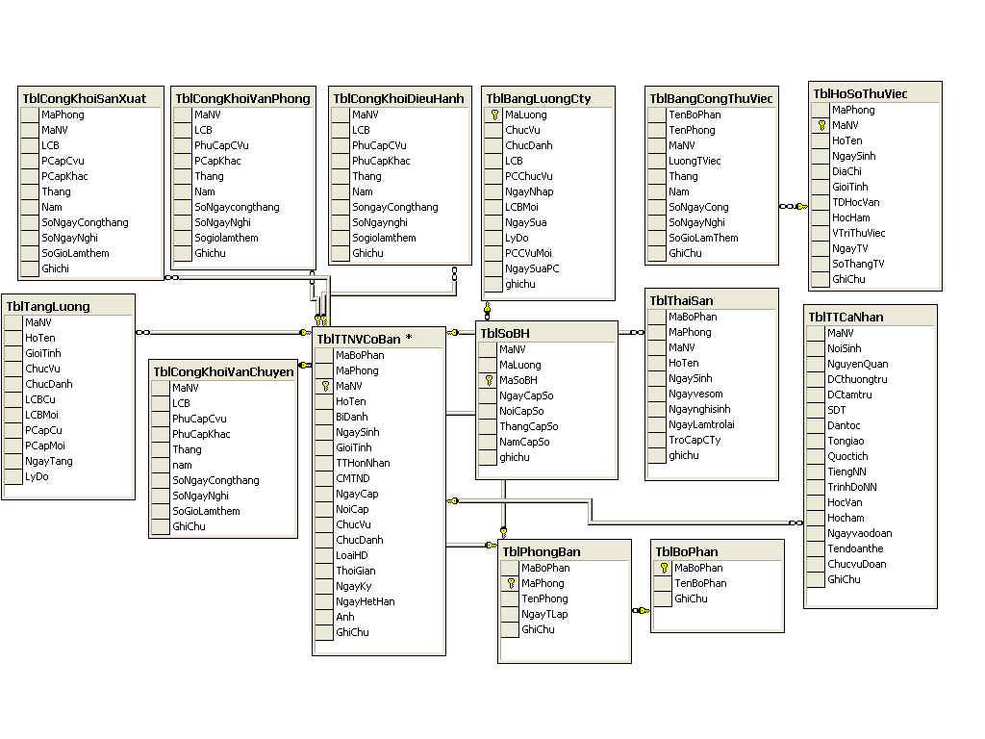
4.2. Mô hình tổ chức dữ liệu
Mô hình tổ chức dữ liệu của hệ thống là lược đồ cơ sở dữ liệu của hệ thống. Đây là bước trung gian chuyển đổi giữa mô hình quan niệm dữ liệu (gần với người sử dụng) và mô hình vật lý dữ liệu (mô hình trong máy), chuẩn bị cho việc cài đặt hệ thống.
Các lược đồ quan hệ trong mô hình tổ chức dữ liệu có được từ sự biến đổi mô hình quan niệm dữ liệu. Áp dụng các qui tắc biến đổi ta có các lược đồ quan hệ của bài toán:
- TblTTNVCoBan (Mã bộ phận, Mã phòng, Mã nhân viên, Họ tên, Bí danh, Giới tính, Tình trạng hôn nhân, CMTND, Ngày cấp, Nơi cấp, Chức vụ, Chức danh, Loại HĐ, Thời gian, Ngày ký, Ngày hết hạn, Ảnh, Ghi chú).
- TblTTCá nhân ( Mã NV, Nơi sinh, Nguyên quán, DC thường trú, DC tạm trú, SDT, Dân tộc, Tôn giáo, Quốc tịch, Tiếng NN, Học vấn, Học hàm, Ngày vào đoàn, Tên đoàn thể, Chức vụ đoàn, Ghi chú)
- TblTrinhdohocvan (Mã học vấn, Trình độ học vấn, Ghi chú)
- TblTongiao (Mã tôn giáo, Tôn giáo, Ghi chú)
- TblTiengNgoaiNgu (Mã ngoại ngữ, Ngoại ngữ, Ghi chú)
- TblThoiviec (Mã bộ phận, mã phòng, Mã nhân viên, Họ tên, Ngày sinh, Giới tính, CMTND, Chức vụ, Chức danh, Ngày thôi việc, Lý do)
- TblThaisan (Mã bộ phận, Mã phòng, Mã NV, Họ tên, Ngày sinh, Ngày về sớm, Ngày nghỉ sinh, Ngày làm trở lại, Trợ cấp công ty, Ghi chú)
- TblTangluong (Mã NV, Giới tính, Chức vụ, Chức danh, LCB cũ, LCB mới, Phụ cấp cũ, Phụ cấp mới, Ngày tăng, Lý do)
- TblSoBH (Mã NV, Mã lương, Mã số bảo hiểm, Ngày cấp số, Nơi cấp số, Tháng cấp số, năm cấp số, Ghi chú)
- TblQuoctich (Mã quốc tịch, Quốc tịch, Ghi chú)
- TblPhongban (Mã bộ phận, Mã phòng, Tên phòng, Ngày thành lập, Ghi chú)
- TblNguoidung (Mã người dùng, Tên người dùng, Điện thoại, Email, Nhóm, Tên đăng nhập, Mật khẩu)
- TblLydothoiviec (Mã thôi việc, Lý do thôi việc, Ghi chú )
- TblLoaihopdong (Ký hiệu HĐ, Loại hợp đồng, Thời gian, Ghi chú)
- TblLamthemgio (Mã bộ phận, Tên phòng, Mã NV, Họ tên, Ngày làm, Thời gian, Số giờ, Ghi chú)
- TblHosothuviec (Mã phòng, Mã NV, Họ tên, Ngày sinh, địa chỉ, Giới tính, TD học vấn, Học hàm, Vị trí thử việc, Ngày thử việc, Số tháng thử việc, Ghi chú)
- TblHocham (Mã học hàm, Tên học hàm, Ghi chú)
- TblHinhthuckyluat (Mã kỷ luật, Hình thức ký luật, Ghi chú)
- TblDSKhenthuong (Mã bộ phận, Mã phòng, Mã NV, Họ tên, Giới tính, Chức vụ, Chức danh, Lý do KT, Số tiền, Tháng KT, Năm KT, Ghi chú)
- TblDantoc (Mã dân tộc, Dân tộc, Ghi chú)
- TblCongkhoivanphong (Mã NV, LCB, Phụ cấp chức vụ, Phụ cấp khác, Tháng, Năm, Số ngày công tháng, Số ngày nghỉ, Số giờ làm thêm, Ghi chú)
- TblCongkhoivanchuyen (Mã NV, LCB, Phụ cấp chức vụ, Phụ cấp khác, Tháng, Năm, Số ngày tháng, Số ngày nghỉ, Số giờ làm thêm, Ghi chú)
- TblCongkhoisanxuat (Mã NV, LCB, Phụ cấp chức vụ, Phụ cấp khác, Tháng, Năm, Số ngày tháng, Số ngày nghỉ, Số giờ làm thêm, Ghi chú)
- TblCongkhoidieuhanh (Mã NV, LCB, Phụ cấp chức vụ, Phụ cấp khác, Tháng, Năm, Số ngày tháng, Số ngày nghỉ, Số giờ làm thêm, Ghi chú)
- TblChucvu (Mã chức vụ, Chức vụ, Ghi chú)
- TblChucdanh (Mã chức danh, Tên chức danh, Ghi chú)
- TblBophan (Mã bộ phận, Tên bộ phận, Ghi chú)
- TblBangLuongCty (Mã lương, Chức vụ, Chức danh, LCB, PC chức vụ, Ngày nhập, LCB mới, Ngày sửa, Lý do, PC chức vụ mới, Ngày sửa PC, Ghi chú)
- TblBangcongthuviec (Tên bộ phận, Tên phòng, Mã NV, Lương thử việc, Tháng, Năm, Số ngày công, Số ngày nghỉ, Số giờ làm thêm, Ghi chú)
4.3. Mô hình vật lý dữ liệu
Là mô hình của dữ liệu được cài đặt trên máy tính dưới một hệ quản trị cơ sở dữ liệu được cài đặt thành một tệp cơ sử dữ liệu gồm các cột, tên trường, kiểu dữ liệu, độ lớn, và phần ràng buộc dữ liệu.
Với bài toán Quản lý nhân sự thì mô hình hoá dữ liệu được cài đặt trên máy dưới hệ quản trị cơ sở dữ liệu C# kết nối với SQL Server 2000. Ứng với mỗi lược đồ quan hệ trong mô hình tổ chức dữ liệu, dữ liệu được cài đặt dưới dạng bảng Table như sau :
4.3.1 Bảng [TblTTNVCoBan]: Đây là bảng dữ liệu chứa các thông tin cơ bản về nhân viên trong công ty. Dựa vào bảng dữ liệu này cúng ta có thể xem thông tin của nhân viên trong công ty.

Tên trường | Kiểu dữ liệu | Độ dài | Mô tả
MaBoPhan | Char | 10 | Mã bộ phận(khoá ngoại)
MaPhong | Char | 10 | Mã phòng(khoá ngoại)
MaNV(*) | Char | 10 | Mã nhân viên Khoá chính
HoTen | Nvarchar | 30 | Họ tên
BiDanh | Nvarchar | 30 | Bí danh
NgaySinh | Datetime | 8 | Ngày sinh
GioiTinh | Nvarchar | 3 | Giới tính
TTHonNhan | Nvarchar | 50 | Tình trạng hôn nhân
CMTND | Char | 12 | CMTND
NgayCap | Datetime | 8 | Ngày cấp
NoiCap | Nvarchar | 50 | Nơi cấp
ChucVu | Nvarchar | 50 | Chức vụ
ChucDanh | Nvarchar | 50 | Chức danh
LoaiHD | Nvarchar | 50 | Loại hợp đồng
ThoiGian | Nvarchar | 10 | Thời gian
NgayKy | Datetime | 8 | Ngày ký
NgayHetHan | Datetime | 8 | Ngày hết hạn
Anh | Char | 100 | Ảnh
GhiChu | Nvarchar | 100 | Ghi chú

4.3.2 Bảng [TblTTCaNhan]:Đây là bảng chứa thông tin chi tiết về nhân viên. Người quản lý dựa vào đây để nhập liệu, xem, sửa, xóa các thông tin về nhân viên trong công ty.

Tên trường | Kiểu dữ liệu | Độ dài | Mô tả
MaNV | Char | 10 | Mã nhân viên, (khoá ngoại)
NoiSinh | Nvarchar | 50 | Nơi sinh
NguyenQuan | Nvarchar | 50 | Nguyên quán
DCthuongtru | Nvarchar | 100 | Địa chỉ thường trú
DCtamtru | Nvarchar | 100 | Địa chỉ tạm trú
SDT | Char | 12 | Số điện thoại
Dantoc | Nvarchar | 30 | Dân tộc
Tongiao | Nvarchar | 20 | Tôn giáo
Quoctich | Nvarchar | 20 | Quốc tịch
TiengNN | Nvarchar | 50 | Tiếng ngoại ngữ
TrinhDoNN | Nvarchar | 50 | Trình độ ngoại ngữ
HocVan | Nvarchar | 30 | Học vấn
Hocham | Nvarchar | 30 | Học hàm
Ngayvaodoan | Datetime | 8 | Ngày vào đàn
Tendoanthe | Nvarchar | 50 | Tên đoàn thể
ChucvuDoan | Nvarchar | 50 | Chức vụ doàn
GhiChu | Nvarchar | 50 | Ghi chú

4.3.3 Bảng [TblTrinhDoHocVan]: Đây là bảng dùng để lưu trữ trình độ học vấn của nhân viên trong công ty:

Tên trường | Kiểu dữ liệu | Độ dài | Mô tả
MaHocVan(*) | Char | 10 | Mã học vấn, khoá chính( *)
TrinhDoHocVan | Nvarchar | 50 | Trình độ học vấn
GhiChu | Nvarchar | 100 | Ghi chú
4.3.4 Bảng [TblTonGiao]: Bảng này mô tả thông tin về tôn giáo của nhân viên trong công ty.

Tên trường | Kiểu dữ liệu | Độ dài | Mô tả
MaTgiao(*) | Char | 10 | Mã tôn giáo (khóa chính) *
TonGiao | Nvarchar | 50 | Tôn giáo
GhiChu | Nvarchar | 50 | Ghi chú

4.3.5 Bảng [TblTiengNgoaiNgu]: Bảng này lưu trữ về tiếng ngoại ngữ mà nhân viên có thể nói được.

Tên trường | Kiểu dữ liệu | Độ dài | Mô tả
MaNgoaiNgu(*) | Char | 10 | Mã ngoại ngữ (Khóa chính) *
NgoaiNgu | Nvarchar | 50 | Ngoại ngữ
GhiChu | Nvarchar | 50 | Ghi chú

4.3.6 Bảng [TblThoiViec]: Bảng này chứa nhân viên thôi việc của công ty:

Tên trường | Kiểu dữ liệu | Độ dài | Mô tả
MaBoPhan | Char | 10 | Mã bộ phận(khoá ngoại)
MaPhong | Char | 10 | Mã phòng(khoá ngoại)
MaNV | Char | 10 | Mã nhân viên(khoá ngoại)
HoTen | Nvarchar | 30 | Họ tên
ngaySinh | Datetime | 8 | Ngày sinh
GioiTinh | Nvarchar | 3 | Giới tính
CMTND | Char | 12 | CMTND
ChucVu | Nvarchar | 50 | Chức vụ
ChucDanh | Nvarchar | 50 | Chức danh
NgayThoiViec | Datetime | 8 | Ngày thôi việc
LyDo | Nvarchar | 100 | Lý do

4.3.7 Bảng [TblThaiSan]:

Tên trường | Kiểu dữ liệu | Độ dài | Mô tả
MaBoPhan | Char | 10 | Mã bộ phận(khoá ngoại)
MaPhong | Char | 10 | Mã phòng(khoá ngoại)
MaNV | Char | 10 | Mã nhân viên(khoá ngoại)
HoTen | Nvarchar | 40 | Họ tên
NgaySinh | Datetime | 8 | Ngày sinh
Ngayvesom | Datetime | 8 | Ngày về sớm
Ngaynghisinh | Datetime | 8 | Ngày nghỉ sinh
NgayLamtrolai | Datetime | 8 | Ngày làm trở lại
TroCapCTy | Int | 4 | Trợ cấp công ty
Ghichu | Nvarchar | 100 | Ghi chú

4.3.8 Bảng [TblTangLuong]:Bảng lưu trữ thông tin về việc tăng lương của nhân viên.

Tên trường | Kiểu dữ liệu | Độ dài | Mô tả
MaNV | Char | 10 | Mã nhân viên(khoá ngoại)
HoTen | Char | 30 | Họ tên
GioiTinh | Nvarchar | 3 | Giới tính
ChucVu | Nvarchar | 50 | Chức vụ
ChucDanh | Nvarchar | 50 | Chức danh
LCBCu | Int | 4 | Lương cơ bản cũ
LCBMoi | Int | 4 | Lương cơ bản mới
PCapCu | Int | 4 | Phụ cấp cũ
PCapMoi | Int | 4 | Phụ cấp mới
NgayTang | Datetime | 8 | Ngày tăng
LyDo |  | 50 | Lý do
4.3.9 Bảng [TblSoBH] : Đây là bảng lưu trữ thông tin về sổ bảo hiển của nhân viên trong công ty.
Tên trường | Kiểu dữ liệu | Độ dài | Mô tả
MaNV | Char | 10 | Mã nhân viên(khoá ngoại)
MaLuong | Char | 10 | Mã lương(khoá ngoại)
MaSoBH(*) | Char | 10 | Mã sổ bảo hiểm( khoá chính)
NgayCapSo | Datetime | 8 | Ngày cấp sổ
NoiCapSo | Nvarchar | 50 | Nơi cấp sổ
ThangCapSo | Char | 10 | Tháng cấp sổ
NamCapSo | Char | 10 | Năm cấp số
Ghichu | Nvarchar | 50 | Ghi chú
4.3.10 Bảng [TblQuocTich]: Bảng này lưu trữ nhân viên trong công ty mang quốc tịch nước nào.

Tên trường | Kiểu dữ liệu | Độ dài | Mô tả
MaQuocTich(*) | Char | 10 | Mã quốc tịch( khoá chính)
QuocTich | Nvarchar | 30 | Quốc tịch
GhiChu | Nvarchar | 30 | Ghi chú

4.3.11 -Bảng [TblPhongBan]: Bảng này lưu trữ phòng ban của công ty.

Tên trường | Kiểu dữ liệu | Độ dài | Mô tả
MaBoPhan | Char | 10 | Mã bộ phận(khoá ngoại)
MaPhong(*) | Char | 50 | Mã phòng
TenPhong | Nvarchar | 50 | Tên phòng
NgayTLap | Datetime | 8 | Ngày thành lập
GhiChu | Nvarchar | 50 | Ghi chú

4.3.12- Bảng[ TblNguoiDung]:Bảng đăng nhập

Tên trường | Kiểu dữ liệu | Độ dài | Mô tả
MaNguoiDung | Char | 10 | Mã người dùng( khoá chính)
TenNguoiDung | Nvarchar | 50 | Tên người dùng
DienThoai | Char | 12 | Điện thoại
Email | Char | 50 | Email
Nhom | Char | 50 | Nhóm
TenDangNhap | Char | 20 | Tên đăng nhập
MatKhau | Char | 100 | Mật khẩu

4.3.13- Bảng [ TblLydothoiviec]:

Tên trường | Kiểu dữ liệu | Độ dài | Mô tả
MathoiViec(*) | Char | 10 | Mã thôi việc( khoá chính)
Lydothoiviec | Nvarchar | 50 | Lý do thôi việc
GhiChu | Nvarchar | 12 | Ghi chú

4.3.14 - Thiết kế bảng [ TblLoaiHopDong]:

Tên trường | Kiểu dữ liệu | Độ dài | Mô tả
KyhieuHD(*) | Char | 10 | Ký hiệu hợp đồng( khoá chính)
LoaiHopDong | Nvarchar | 50 | loại hợp đồng
ThoiGian | Char | 20 | Thời gian
GhiChu | Nvarchar | 100 | Ghi chú

4.3.15 - Thiết kế bảng [ TblLamThemGio]:

Tên trường | Kiểu dữ liệu | Độ dài | Mô tả
MaBoPhan | Char | 10 | Mã bộ phận(khoá ngoại)
TenPhong | Nvarchar | 50 | Tên phòng
MaNV | Char | 12 | Mã nhân viên(khoá ngoại)
HoTen | Nvarchar | 30 | Họ tên
NgayLam | Datetime | 8 | Ngày làm
ThoiGian | Char | 20 | Thời gian
SoGio | Int | 4 | Số giờ
Ghichu | Nvarchar | 50 | Ghi chú

4.3.16 - Thiết kế bảng [ TblHoSoThuViec]:

Tên trường | Kiểu dữ liệu | Độ dài | Mô tả
MaPhong | Char | 10 | Mã phòng(khoá ngoại)
MaNV | Char | 50 | Mã nhân viên(khoá ngoại)
HoTen | Nvarchar | 12 | Họ tên
NgaySinh | Datetime | 8 | Ngày sinh
DiaChi | Nvarchar | 50 | địa chỉ
GioiTinh | Nvarchar | 3 | Giới tính
TDHocVan | Nvarchar | 30 | Trình độ học vấn
HocHam | Nvarchar | 30 | Học hàm
VTriThuViec | Nvarchar | 50 | Vị trí thử việc
NgayTV | Datetime | 8 | Ngày thử việc
SoThangTV | Nvarchar | 5 | Số tháng thử việc
GhiChu | Nvarchar | 50 | Ghi chú

4.3.17 Thiết kế bảng [ TblHocHam]:

Tên trường | Kiểu dữ liệu | Độ dài | Mô tả
MaHocHam(*) | Char | 10 | Mã học hàm( khoá chính)
TenHocHam | Nvarchar | 50 | Tên học hàm
GhiChu | Nvarchar | 50 | Ghi chú

4.3.18 Thiết kế bảng [ TblHinhThucKyLuat]:
Tên trường | Kiểu dữ liệu | Độ dài | Mô tả
MakyLuat | Char | 10 | Mã kỷ luật( khoá chính)
HinhThucKyLuat | Nvarchar | 50 | Hình thúc kỷ luật
GhiChu | Nvarchar | 50 | Ghi chú

4.3.19 Thiết kế bảng [ TblDSNVBiKyLuat]:

Tên trường | Kiểu dữ liệu | Độ dài | Mô tả
BoPhan | Char | 50 | Bộ phận(khoá ngoại)
PhongBan | Nvarchar | 50 | Phòng ban
MaNV | Char | 50 | Mã nhân viên(khoá ngoại)
Hoten | Nvarchar | 30 | Họ tên
HinhThucKyLuat | Nvarchar | 50 | Hình thức kỷ luật
NgayKLuat | Datetime | 8 | Ngày kỷ luật
LyDo | Nvarchar | 50 | Lý do

4.3.20 Thiết kế bảng [ TblDSKhenThuong]:

Tên trường | Kiểu dữ liệu | Độ dài | Mô tả
MaBoPhan | Char | 50 | Mã bộ phận(khoá ngoại)
MaPhong | Nvarchar | 50 | Mã phòng(khoá ngoại)
MaNV | Char | 50 | Mã nhân viên(khoá ngoại)
HoTen | Nvarchar | 30 | Họ tên
GioiTinh | Nvarchar | 50 | Giới tính
ChucVu | Datetime | 8 | Chức vụ
ChucDanh | Nvarchar | 50 | Chức danh
LydoKT | Nvarchar | 50 | Lý do khen thưởng
SoTien | Int | 4 | Số tiền
ThangKT | Char | 10 | Tháng khen thưởng
NamKT | Char | 10 | Năm khen thưởng
Ghichu | Nvarchar | 50 | Ghi chú

4.3.21 Thiết kế bảng [ TblDanToc]:

Tên trường | Kiểu dữ liệu | Độ dài | Mô tả
MaDtoc(*) | Char | 10 | Mã dân tộc( khoá chính)
DanToc | Nvarchar | 50 | Dân tộc
GhiChu | Char | 50 | Ghi chú

4.3.22 - Thiết kế bảng [ TblCongKhoiVanPhong]:
Tên trường | Kiểu dữ liệu | Độ dài | Mô tả
MaNV | Char | 10 | Mã nhân viên(khoá ngoại)
LCB | Int | 4 | Lương cơ bản
PhuCapCVu | Char | 4 | Phụ cấp chức vụ
PCapKhac | Int | 4 | Phụ cấp khác
Thang | Char | 10 | Tháng
Nam | Char | 19 | Năm
SoNgaycongthang | Int | 4 | Số ngày công tháng
SoNgayNghi | Int | 4 | Số ngày nghỉ
Sogiolamthem | Int | 4 | Số giờ làm thêm
Ghichu | Nvarchar | 50 | Ghi chú

4.3.23 - Thiết kế bảng [ TblCongKhoiVanChuyen]:
Tên trường | Kiểu dữ liệu | Độ dài | Mô tả
MaNV | Char | 10 | Mã nhân viên(khoá ngoại)
LCB | Int | 4 | Lương cơ bản
PhuCapCVu | Char | 4 | Phụ cấp chức vụ
PCapKhac | Int | 4 | Phụ cấp khác
Thang | Char | 10 | Tháng
Nam | Char | 19 | Năm
SoNgaycongthang | Int | 4 | Số ngày công tháng
SoNgayNghi | Int | 4 | Số ngày nghỉ
Sogiolamthem | Int | 4 | Số ngày làm thêm
Ghichu | Nvarchar | 50 | Ghi chú

4.3.24 Thiết kế bảng [ TblCongKhoiSanXuat]:
Tên trường | Kiểu dữ liệu | Độ dài | Mô tả
MaNV | Char | 10 | Mã nhân viên(khoá ngoại)
LCB | Int | 4 | Lương cơ bản
PhuCapCVu | Char | 4 | Phụ cấp chức vụ
PCapKhac | Int | 4 | Phụ cấp khác
Thang | Char | 10 | Tháng
Nam | Char | 19 | Năm
SoNgaycongthang | Int | 4 | Số ngày công tháng
SoNgayNghi | Int | 4 | Số ngày nghỉ
Sogiolamthem | Int | 4 | Số giờ làm thêm
Ghichu | Nvarchar | 50 | Ghi chú

4.3.25 Thiết kế bảng[ TblCongKhoiDieuHanh]:

Tên trường | Kiểu dữ liệu | Độ dài | Mô tả
MaNV | Char | 10 | Mã nhân viên(khoá ngoại)
LCB | Int | 4 | Lương cơ bản
PhuCapCVu | Char | 4 | Phụ cấp chức vụ
PCapKhac | Int | 4 | Phụ cấp khác
Thang | Char | 10 | Tháng
Nam | Char | 19 | Năm
SoNgaycongthang | Int | 4 | Số ngày công tháng
SoNgayNghi | Int | 4 | Số ngày nghỉ
Sogiolamthem | Int | 4 | Số giờ làm thêm
Ghichu | Nvarchar | 50 | Ghi chú

4.3.26 Thiết kế bảng [ TblChucVu]:

Tên trường | Kiểu dữ liệu | Độ dài | Mô tả
MaCVu | Char | 10 | Mã chức vụ, khoá chính (*)
ChucVu | Nvarchar | 50 | Chức vụ
GhiChu | Nvarchar | 50 | Ghi chú

4.3.27 Thiết kế bảng [ TblChucDanh]:

Tên trường | Kiểu dữ liệu | Độ dài | Mô tả
MaCDanh(*) | Char | 10 | Mã chức danh, khoá chính(*)
TenChucDanh | Nvarchar | 50 | Tên chức danh
GhiChu | Nvarchar | 50 | Ghi chú

4.3.28 Thiết kế bảng [ TblBoPhan]:

Tên trường | Kiểu dữ liệu | Độ dài | Mô tả
MaBoPhan(*) | Char | 10 | Mã bộ phận khoá chính(*)
TenBoPhan | Nvarchar | 50 | Tên bộ phận
GhiChu | Nvarchar | 50 | Ghi chú

4.3.29 Thiết kế bảng [ TblBangLuongCty]:

Tên trường | Kiểu dữ liệu | Độ dài | Mô tả
MaLuong(*) | Char | 10 | Mã lương khoá chính(*)
ChucVu | Nvarchar | 50 | Chức vụ
ChucDanh | Nvarchar | 50 | Chức danh
LCB | Int | 4 | Lương cơ bản
PCChucVu | Int | 4 | Phụ cấp chức vụ
NgayNhap | Datetime | 8 | Ngày nhập
LCBMoi | Int | 4 | Lương cơ bản mới
NgaySua | Datetime | 8 | Ngày sửa
LyDo | Nvarchar |  | Lý do
PCCVuMoi | Int |  | Phụ cấp chức vụ mới
NgaySuaPC | Datetime |  | Ngày sửa phụ cấp
Ghichu | Nvarchar |  | Ghi chú

4.3.30- Thiết kế bảng [ TblBangCongThuViec]:

Tên trường | Kiểu dữ liệu | Độ dài | Mô tả
TenBoPhan | Nvarchar | 10 | Tên bộ phận
TenPhong | Nvarchar | 50 | Tên phòng
MaNV | Char | 50 | Mã nhân viên( khoá ngoại)
LuongTViec | Int | 4 | Lương thử việc
Thang | Char | 10 | Tháng
Nam | Char | 10 | Năm
SoNgayCong | Int | 4 | Số ngày công
SoNgayNghi | Int | 4 | Số ngày nghỉ
SoGioLamThem | Int | 4 | Số giờ làm thêm
GhiChu | Nvarchar | 50 | Ghi chú

CHƯƠNG V : MÔ HÌNH VẬT LÝ XỬ LÝ

Với mô hình tổ chức xử lý đã có , người phân tích sẽ tiến hành xem xét, biến các thủ tục chức năng thành các đơn vị chương trình. Ứng với mỗi đơn vị chương trình mà ta đã đặc tả chi tiết để chuẩn bị cho việc cài đặt chương trình.
Một chương trình bao gồm các đơn vị tổ chức xử lý ( là một tập hợp các thủ tục chức năng có liên quan với nhau và được thực hiện liền mạch nhằm thực hiện một quy tắc quản lý nào đó ).
Có hai cách tiếp cận để tổ chức các đơn vị xử lý:
1. Tiếp cận theo không gian của các thủ tục chức năng (vị trí làm việc): Cách tiếp cận này thì các thủ tục chức năng cùng một nơi làm việc được gom thành các đơn vị tổ chức xử lý.
2. Tiếp cận theo từng chức năng: Theo cách này thì các thủ tục chức năng giống nhau tổ chức thành các đơn vị tổ chức xử lý.

CHƯƠNG TRÌNH QUẢN LÝ NHÂN SỰ
NHẬP SỐ LIỆU

- Thông tin nhân viên
- Nhập phòng ban
- Nhập tôn giáo
- Nhập trình độ
....................
IN BÁO CÁO

- Danh sách nhân viên
- Danh sách lương tháng
- Danh sách nhân viên được thưởng trong tháng
....................

IPO Chart (IPO: Input - Processing - Output)

IPO Chart Số: 1
Môđun: NHẬP THÔNG TIN CHO NHÂN VIÊN
Hệ thống: QUẢN LÝ NHÂN SỰ
Mục tiêu: Nhập dữ liệu cho NHÂN VIÊN

Input: Thông tin nhân viên
Output: Thông tin nhân viên ghi vào bảng Nhân viên
Xử lý:
Nhập thông tin của nhân viên
Tìm thông tin của nhân viên trong bảng TTNV CƠ BẢN
If không tìm thấy Then
Thêm thông tin khách hàng vào bảng TTNV CƠ BẢN
Else
Cập nhật lại thông tin TTNV CƠ BẢN đã có trong bảng TTNV CƠ BẢN
End If

IPO Chart Số: 2
Môđun: NHẬP THÔNG TIN TRÌNH ĐỘ HỌC VẤN
Hệ thống: QUẢN LÝ NHÂN SỰ
Mục tiêu: Nhập dữ liệu cho bảng TRÌNH ĐỘ HỌC VẤN

Input: Thông tin trình độ học vấn
Output: Thông tin trình độ học vấn ghi vào bảng TRÌNH ĐỘ HỌC VẤN
Xử lý:
Nhập thông tin của trình độ học vấn
Tìm thông tin của trình độ học vấn trong bảng TRÌNH ĐỘ HỌC VẤN
If không tìm thấy Then
Thêm thông tin trình độ học vấn trong bảng TRÌNH ĐỘ HỌC VẤN
Else
Cập nhật lại thông tin trình độ học vấn đã có trong bảng TRÌNH ĐỘ HỌC VẤN
End If

IPO Chart Số: 3
Môđun: NHẬP THÔNG TIN VỀ TÔN GIÁO
Hệ thống: QUẢN LÝ NHÂN SỰ
Mục tiêu: Nhập dữ liệu cho TÔN GIÁO
Input: Thông tin về tôn giáo của nhân viên
Output: Thông tin về tôn giáo của nhân viên ghi vào bảng TÔN GIÁO
Xử lý:
Nhập thông tin của TÔN GIÁO
Tìm thông tin về tôn giáo của nhân viên trong bảng TÔN GIÁO
If không tìm thấy Then
Thêm thông tin về tôn giáo trong bảng TÔN GIÁO
Else
Cập nhật lại thông tin về tôn giáo đã có trong bảng TÔN GIÁO
End If

IPO Chart Số: 2
Môđun: NHẬP THÔNG TIN VỀ CHỨC VỤ
Hệ thống: QUẢN LÝ KHÁCH SẠN
Mục tiêu: Nhập dữ liệu cho bảng CHỨC VỤ

Input: Thông tin chức vụ của nhân viên
Output: Thông tin chức vụ ghi vào bảng CHỨC VỤ
Xử lý:
Nhập thông tin của chức vụ
Tìm thông tin của chức vụ trong bảng CHỨC VỤ
If không tìm thấy Then
Thêm thông tin chức vụ trong bảng CHỨC VỤ
Else
Cập nhật lại thông tin chức vụ đã có trong bảng CHỨC VỤ
End If

IPO Chart Số: 3
Môđun: NHẬP THÔNG TIN VỀ KỶ LUẬT
Hệ thống: QUẢN LÝ NHÂN SỰ
Mục tiêu: Nhập dữ liệu cho KỶ LUẬT
Input: Thông tin về hình thức kỷ luật của nhân viên
Output: Thông tin về hình thức kỷ luật của nhân viên ghi vào bảng KỶ LUẬT
Xử lý:
Nhập thông tin của KỶ LUẬT
Tìm thông tin về hình thức kỷ luật của nhân viên trong bảng KỶ LUẬT
If không tìm thấy Then
Thêm thông tin về hình thức kỷ luật của nhân viên trong bảng KỶ LUẬT
Else
Cập nhật lại thông tin về hình thức kỷ luật của nhân viên về hình thức kỷ luật của nhân viên đã có trong bảng KỶ LUẬT
End If

Các bảng tiếp theo tương tự có IPO Chart (IPO: Input - Processing - Output)

CHƯƠNG VI: THIẾT KẾ GIAO DIỆN

Có lẽ khâu quan trọng nhất trong lập trình là thiết kế. Sau khi thiết kế giao diện, bạn cần thiết kế cấu trúc chương trình. Cách thiết kế khác nhau sẽ dẫn đến các hoạt động khác nhau và bảo trì theo đó cũng khác nhau. Code trong C# được tổ chức theo dạng cây phân nhánh. Một ứng dụng thông thường chứa một hoặc nhiều mô-đul. Mỗi biểu mẫu có một mô-đul, có thêt có thêm những mô-đul chuẩn chứa những đoạn chương trình dùng chung và cũng có thể có thêm mô-đul lớp.
Có hai loại giao diện chính SDI (giao diện đơn tài liệu - single document interface) và MDI (giao diện đa tài liệu - multiple document interface).
Ví dụ : Notepad là một ví dụ của SDI, Microsoft Excel - Microsoft Word là những MDI.
I. Thiết kế form hệ thống.
1/ Thiết kế form đăng nhập

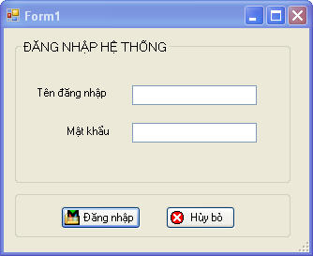

2/ Thiết kế form đổi mật khẩu
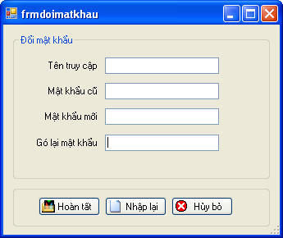

3/ Thiết kế form đăng kí
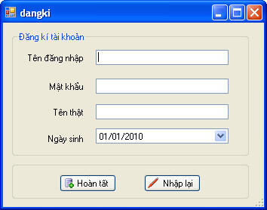

II .Thiét kế form cập nhật danh mục

1/Danh mục
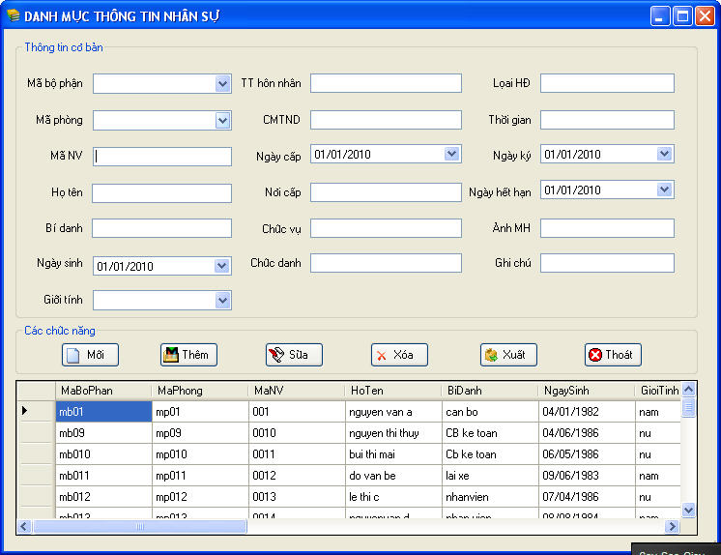

2/Thiết kế form bảng công

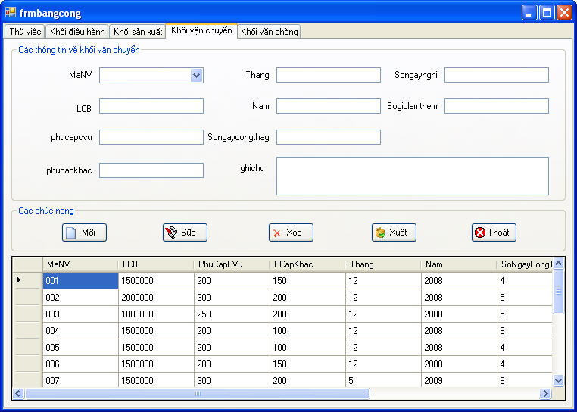

3/ Thiết kế form quản lý lương

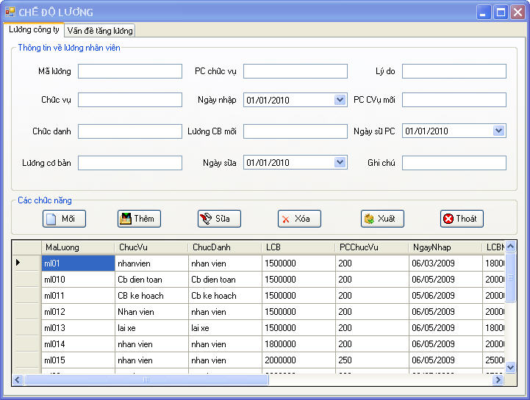

4/ Thiết kế form nhập phòng ban

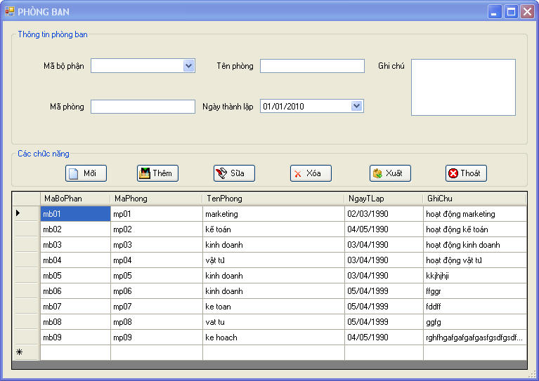

III. Thiết kế các form Cập nhật nhân viên công ty

1/ Thiết kế form nhập thông tin cho nhân viên

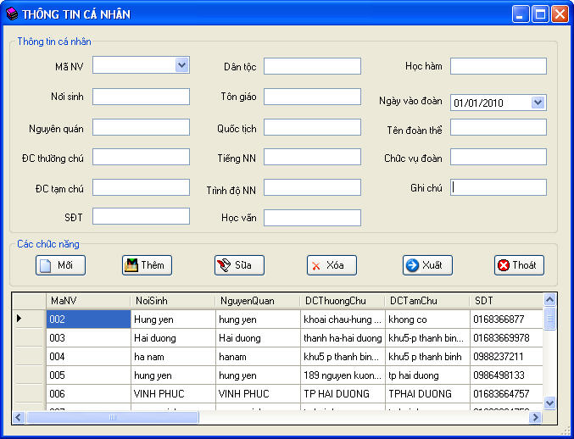

2/ Thiết kế form Nhập bộ phận

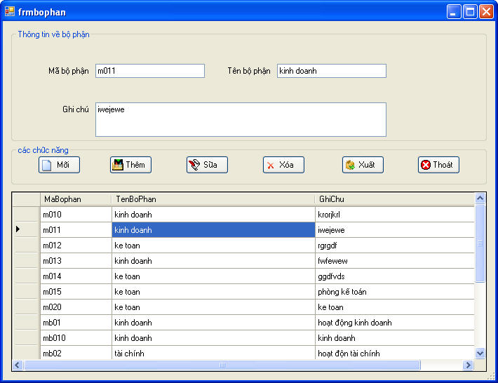

3/ Thiết kế form Quan ly Che do

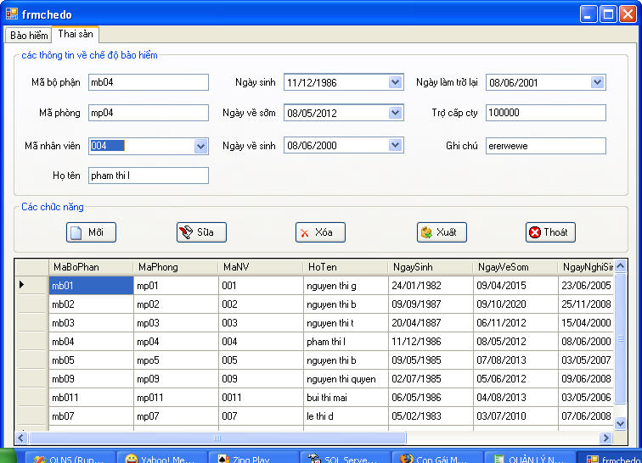

IV.Thiết kế các form Tra cứu thông tin.

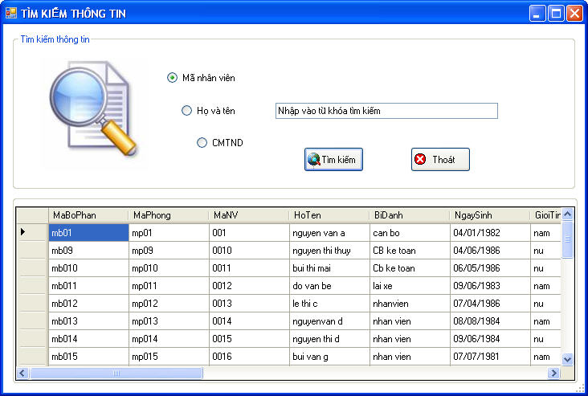

V. Thiết kế các form Cập nhật bảng công cho công ty.

1/ Thiết kế bảng công cho công ty

2/ Thiết kế bảng Lương cho công ty.

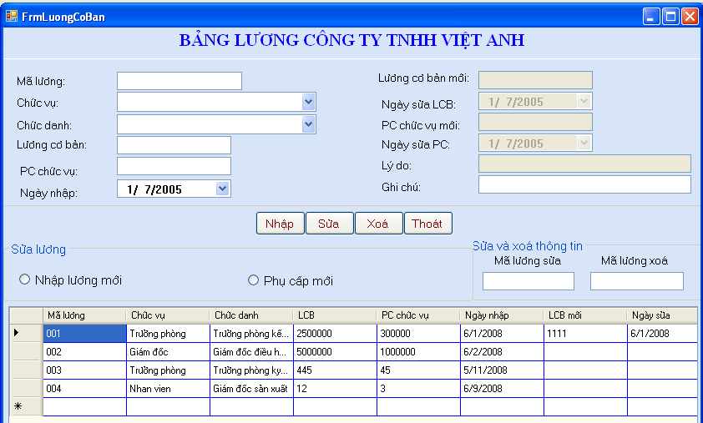

VI. Thiết kế from báo cáo

1. Báo cáo danh sách nhân viên công t y

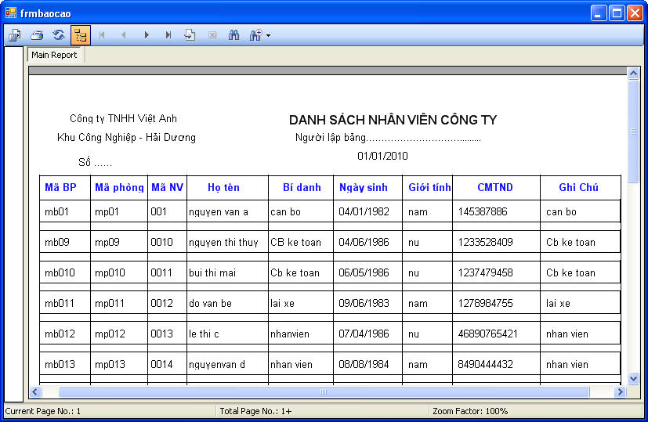

CHƯƠNG VII: THUẬT TOÁN CHƯƠNG TRÌNH

7.1. Xây dựng lớp dùng chung.

- Xây dựng kớp dùng chung có tác dụng (tầm vực hoạt động) trong toàn chương trình. Lớp này sẽ được gọi trong toàn bộ chương trình khi có yêu cầu sử dụng.
- Lớp dùng chung này dùng để kết nối tới cơ sở dữ liệu.

7.2. Kiểm tra sự trùng mã.

Đối với nhập thông tin mới vào CSDL điều quan trọng nhất là phải kiểm tra sự trùng mã nhằm đảm bảo rằng mã thông tin tiếp theo nhập vào không trùng với CSDL. Giúp đảm bảo mối quan hệ trong CSDL với các Form là luôn đúng.

- L ưu đồ kiểm tra sự trùng mã:

Begin

Nhập Mã kiểm tra
Nhập lại

Trùng mã
S

Nhập tiếp
Đ

Nhập Mã bộ phận

End

- Ví dụ về đoạn mã kiểm tra sự trùng mã

public bool kttrungkhoa(string dauvao, string strsql)
{
bool ok = false;
ketnoi();
sqlcom = new SqlCommand(strsql, sqlcon);
sqldr = sqlcom.ExecuteReader();
while (sqldr.Read())
{
if (sqldr[0].ToString().ToLower() == dauvao.ToLower())
ok = true;
}
ngatketnoi();
return ok;
}

7.3. Cập nhật thông tin.

Lưu đồ cập nhật thông tin.

- Khi cập nhật thông tin nếu là nhập mới thì mã của form đó phải được kiểm tra sự trùng mã.
- Các điều khiển trên form cũng được kiểm tra đữ liệu nhập vào nhằm đảm bảo thông tin nhập vào có định dạng đứng với trong CSDL.

Begin

Nhập mã
Nhập lại

Kiểm tra trùng mã
S

Nhập tiếp
Đ

Nhập các thông tin khác
Nhập lại

Nhập tiếp các thông tin khác
Kiểm tra điều kiện trên các điều khiển
S

Đ
Nhập tiếp các điều khiển khác

Lưu vào cơ sở dữ liệu

Đóng cơ sở dữ liệu

End

7.4. Sửa thông tin.
- Nhập điều kiện cần sửa, kiểm tra xem thông tin bạn nhập trong điều kiện sửa có trùng với trong CSDL hay không. Nếu trùng thì thông báo cho người sử dụng biết là không có thông tin bạn cần sủă trong CSDL, nếu có thì thực hiện Load lên các điều khiển để sửa.
- Sau khi sửa xong thực hiện cập nhật vào CSDL.
-Lưu đồ:
Begin
Nhập điều kiện cần sửa
Kiểm tra điều kiện sửa với CSDL
Load lên các điều khiển
Thực hiện sửa
Cập nhật vào CSDL
Đóng kết nối CSDL
End
Đ
S
Không có thông tin bạn cần sửa

7.5. Xoá thông tin.
- Nhập vào thông tin ạn cần xoá. Kiểm tra trong CSDL xem có thông tin bạn cần xoá hay không. Nếu có thì hỏi xem người sử dụng có xoá không, nếu có thực hiện công việc xoá, nếu không tìn thôi. Nếu thông tin bạn cần xoá không có trong CSDL thì hiển thị thông báo cho người sử dụng biết rắng không có thông tin bạn cần xoá.

- Lưu đồ:
Đóng cơ sở dữ liệu
Begin
Nhập điều kiện cần xoá
Kiểm tra điều kiện xoá nhập vào với CSDL
Bạn có chắc chắn xoá không
Thực hiện xoá
Không có thông tin bạn cần xoá trong CSDL
C
K
C
End
K

7.6. Tra cứu thông tin thông tin.

- Nhập vào thông tin bạ cần tìm, kiểm tra trong CSDL nếu có thì hiển thị thông tin cần tìm. Ngược lại thông báo cho người dùng biết không có thông tin bạn cần tìm.

- Lưu đồ:

Begin
Nhập thông tin cần tìm
Kiểm tra thông tin cần tìm với CSDL
C
K
Hiển thị thông tin tìm kiếm
End
Không có thông tin bạn cần tìm
Đóng cơ sở dữ liệu

7.7. Thống kê báo cáo.

- Dùng để thống kê khi có yêu cầu thống kê theo một thông tin nào đó của công ty theo yêu cầu của cấp trên hoặc một bộ phận nào đó trong công ty.

- Lưu đồ
Nhập thông tin cần thống kê
Begin
Kiểm tra TT cần thống kê có trong CSDL
Hiển thị thông tin cần thống kê
End
không có thông tin cần thống kê
C
K

TỔNG KẾT VÀ ĐÁNH GIÁ
8.1. Ưu điểm:
- Chương trình có giao diện thân thiện, thuận tiện cho người sử dụng.
- Hỗ trợ nhiều chức năng phù hợp với thực tế của việc tìm kiếm thông tin, trao đổi và quản lý nhân sự .
- Có nhiều chức năng xử lý linh hoạt các yêu cầu thực tế. Ví dụ như:
+ Cung cấp khả năng thống kê, báo cáo linh hoạt có tính chất tuỳ chọn theo những tiêu chí cụ thể.
+ Chức năng quản lý đăng nhập theo nhóm người dùng hỗ trợ tương đối tốt cho việc phân phối công việc theo chức năng và nhiệm vụ của các bộ phận chuyên trách trong hệ thống quản lý nhân sự.
+ Chức năng nhập và quản lý nhân viên được thực hiện logic đảm bảo cho dữ liệu được hợp lệ hoá và cập nhật chính xác.
- Dễ dàng sử dụng và quản lý.
- Cơ sở dữ liệu tương đối lớn và tính bảo mật cao.
8.2. Khuyết điểm:
- Do thời gian nghiên cứu có hạn và khả năng còn hạn chế nên một số vẫn chỉ còn trên ý tưởng, chưa được thực thi.
- Một số chức năng còn chưa hoạt động ổn định.
- Chương trình có tính chuyên nghiệp chưa cao
- Chư giải quyết chọn vẹn các vấn đề nảy sinh trong quá trình quản lý.
- Chương trình chưa có tính thẩm mỹ chưa cao
8.3. Hướng mở rộng:
- Tìm hiểu và hoàn thiện một số chức năng chưa thực hiện trong ứng dụng.
- Hỗ trợ cơ sở dữ liệu Oracle để khả năng bảo mật, tốc độ truy vấn, khả năng quản lý dữ liệu tốt hơn.

TÀI LIỆU THAM KHẢO

1. C# 2005 - Lập trình FORM WINDOWS
Tập: 2
Tác giả: Phạm Hữu Khang
Đoàn Thiện Ngân
Nhà xuất bản: NXB lao động xã hội .

2. C# 2005 - Lập trình cơ sở dữ liệu.
T ập4: Quyển 1
Quyển 2
Tác giả: Phạm Hữu Khang(chủ biên)
Hoàng Đức Hải
Tr ần Ti ến D ũng(hi ệu ch ỉnh)
Nhà xuất bản: NXB lao động xã hội .

3. Lập trình ứng dụng chuyên nghiệp SQL SERVER 2000
Tác giả : Phạm Hữu Khang(chủ biên)
Nhà xuất bản: NXB lao động xã hội .

LỜI KẾT

Tóm lại phần mềm quản lý nhân sự là một phần mềm rất hữu ích ,nó giúp cho việc quản lý của các cơ quan .doanh nghiệp được dễ dàng nhanh chóng và thuận tiện hơn từ đó giúp cho việc kinh doanh và sản xuất được phát triển hơn.Chúng em với mục đích muốn giúp đỡ phần nào đó cho các công ty nên đã xây dưng phần mềm này mong rằng nó sẽ được úng dụng nhiều
Qua đây em xin được gửi lời cảm ơn thầy Nguyễn Duy Tân đã tận tình giúp đỡ, hướng dẫn chúng em hoàn thành đề tài này. Tuy nhiên do trình độ và kiến thức còn hạn hẹp nên trong chương trình không tránh khỏi những thiếu xót, chúng em rất mong nhận đựợc những góp ý và bổ sung của thầy cô và các bạn để đề tài của em được hoàn thiện hơn.

Chúng em xin chân thành cảm ơn!

